Liebe Eltern und Erziehungsberechtigte,
liebe Schülerinnen und Schüler,

für alle Interessenten und „Neulinge“ an unserer Schule haben wir ein kleines Informationsblatt zusammengestellt, in dem wir die zum Start notwendigen Informationen rund um unsere Schule, die Organisation und den Unterricht in der Mittelstufe an Sie weitergeben möchten.

Selbstverständlich können wir nicht alle Fragen und Probleme schon vorab erahnen. Seien Sie aber versichert, dass individuelle Fragen und Unklarheiten auf Nachfrage gern im Sekretariat oder von den Klassenlehrerinnen und Klassen-lehrern beantwortet werden.

Die Schule wird derzeit von Konrektorin Romy Neubert und Lehrerin Regina Bittorf (Erweiterte Schulleitung) geleitet.

Für Fragen aus dem Bereich Sekundarstufe I ist Frau Bittorf zuständig. Sie berät Sie gern über die Bildungsgänge und die Abschlüsse der Sekundarstufe I.

Fulda, April 2021

DOMSCHULE FULDA
Schule mit Primar- und Sekundarstufe I
Am Kronhof 5
36037 Fulda
Tel. 0661 / 102 4455
Fax 0661 / 102 4454
Mail: poststelle@domschule.fulda.schulverwaltung.hessen.de
Homepage:
https://ds-fulda.edupage.org/

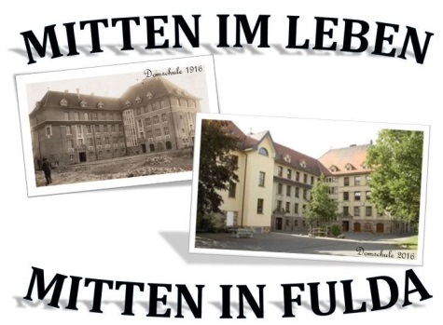

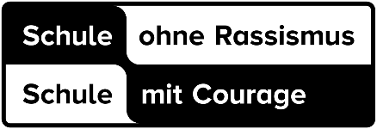

Eine Eltern- und Schülerinformation
für die

Sekundarstufe I

Interessierte Eltern können jederzeit nach telefonischer Terminabsprache im Unterricht hospitieren, um sich über unser Bildungsangebot zu informieren.

Aktuelle Informationen zur Schule
Die Domschule wird seit dem Jahr 2018 von Grund auf saniert. Alle neuen Klassenräume verfügen über WLAN und neue zeitgemäße Präsentationstechnik, aber auch noch die „grüne Tafel“. Die Sanierungsarbeiten werden bald abgeschlossen sein.
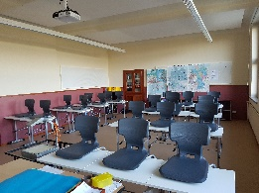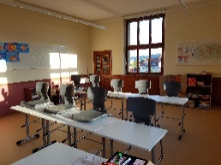
Unterrichtsinhalte, Noten, Hausaufgaben und Fehlzeiten werden im digitalen Klassenbuch abgebildet, zu dem auch Eltern, Erziehungsberechtigte und Schüler*innen Zugang erhalten.
Hausaufgaben, Schulübungen und Tests werden zum Teil über „EduPage“ und/oder „nextcloud“ abgewickelt.
An der Domschule Fulda sind in unserem Schulprofil und dem Schulcurriculum u.a. folgende überfachlichen Kompetenzen festgeschrieben:
- Kritikfähigkeit
- Toleranz gegenüber religiösen und ethnischen Unterschieden
- Achtung der christlichen Tradition
- Achtung der Würde jedes einzelnen Menschen
- Mitmenschlichkeit und Gemeinsinn
- Selbstvertrauen und Eigenverantwortung
- Hilfsbereitschaft und Höflichkeit
- Neugier und Interesse
- Gesundheit und Prävention
- Lern- und Leistungsbereitschaft
- Zuverlässigkeit
- Ausdauer, Durchhaltevermögen und Belastbarkeit
- Sorgfalt und Gewissenhaftigkeit
- Konzentrationsfähigkeit
- Teamfähigkeit und Kooperationsfähigkeit
- Konfliktfähigkeit
- Pünktlichkeit und Ordnung
Die Bildungsgänge der Mittelstufe (Sekundarstufe I) sind an der Domschule Fulda wie folgt organisiert:

1. Bildungsgang Hauptschule

Die Jahrgangsstufen 5 bis 9 bilden eine organisatorische Einheit. Die Schüler/-innen werden auf den Abschluss des Bildungsgangs Hauptschule und für einen Einstieg in das Berufsleben vorbereitet

Der Unterricht findet sowohl inklusiv (bei Anspruch auf Lernhilfe) als auch integrativ (bei sprachlicher Integration) nach dem Kompetenz-curriculum im Klassenverband statt.

eine Erfassung des Lernstandes zu Beginn der Jahrgangsstufe 5 ist vorgesehen.

Regelmäßige Informationen über den Lern- und Leistungsstand bilden die Grundlage für die Übergänge in die nächst höheren Jahrgangsstufen.

Berufsorientierungspraktika finden in der Jgst. 8 (2 Wochen) und in der Jgst 9 (3 Wochen) statt.

Der angestrebte Abschluss des Bildungsgangs Hauptschule kann je nach individueller Lern- und Leistungs-bereitschaft in 2 Qualitäten erworben werden:
Qualifizierender Hauptschulabschluss und Hauptschulabschluss.

Anschlussmöglichkeiten:
z.B. Berufsausbildung, BFS, Besondere Bildungsgänge und vieles mehr

2. Bildungsgang Mittelstufe

Mit Erhalt des Qualifizierenden Hauptschulabschlusses hat man die Zugangsberechtigung für das 10. Hauptschuljahr erworben. Voraussetzung für die Aufnahme ist auch ein mindestens zufriedenstellendes Arbeits- und Sozialverhalten.

In der Jgst. 10 wird auf den Erwerb des Mittleren Bildungsabschlusses (Realschul-abschluss) in Form des einfachen oder qualifizierenden Mittleren Bildungs-abschlusses (Realschulabschluss) hinge-arbeitet.

Anschlussmöglichkeiten:
z.B. Berufsausbildung, BFS, FOS u.v.m.

Auszüge aus dem Berufsorientierungskonzept der Domschule Fulda
- Inklusiver Unterricht im Inklusiven Schulbündnis
- Kompetenzcurriculum
- Konzept der individuellen Förderung (K.i.F)
- Förderunterricht (D, M, E)
- 5 Methodentage
- Girls‘ and Boys‘ Day
- Berufswahlpass
- Potenzialanalyse (Jgst. 7)
- Lernpartnerschaften
- Arbeitscoach
- Berufseinstiegsbegleiter/innen
- Schnuppertage Lehrbauhalle
- Berufsvorbereitender Unterricht
- Berufsorientierungs-Praktika in mindestens fünf Berufsfeldern (Jgst. 8)
- Berufsberatung in der Schule
- Bewerbungstraining
- Berufsinformationszentrum (BIZ)
- Netzwerk Hauptschule
- ECDL (Europäischer Computer-führerschein)
- Online Lernplattform (www.ich-will-lernen.de)
- Intensiv-Klassen und Intensiv-Kurse
- Kooperation mit berufsbildenden Schulen
- Medienbildungskonzept Primarstufe und Sekundarstufe
- u.v.m.

Informieren Sie sich gern über unsere Schule auf der genannten Homepage:

https://ds-fulda.edupage.org/

